قطعات مختلف ماشین

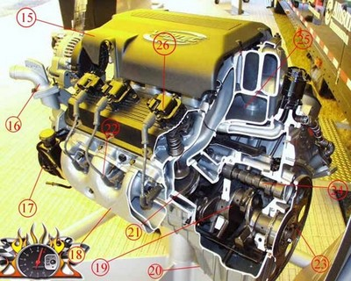

– قد لايعرف الكثير منا كيف يعمل محرك السيارة . وماهي القطع والمكونات التي

يحتوي عليها ولذلك يتوجب على كل مالك للسيارة

التعرف على الاقل على هذه الاجزاء حتى يستطيع اصلاحها مستقبلاً اذا وقعت مشكلة

او تغييرها مباشرة

قبل البدء يجب معرفة أجزاء المحرك و مكوناته

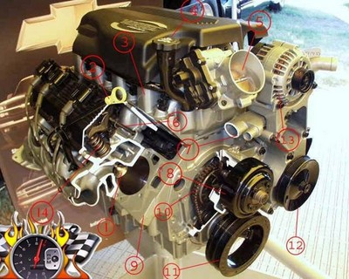

محرك السيارة

مقدمة المحرك ( قطع طولي للمحرك شفر ذو ثمان اسطوانات )
-
1 صمام
-2 عيار الزيت

-3 مجمع الوقود

-4 أنبوب تعبئة الزيت
-5 مدخل الهواء

-6 عصا الصمام
-7 كوع ماء
-8 بكرة سير الهواء
-9 كتلة الاسطوانات ( السلندر أو البلوك )
-10 سير عمود الكامات ( سير التيمن)
-11 بكرة عمود المرفق ( الكرنك )
-12 بكرة علبة زيت المقود ( الدر كسون)
-13 المولد الكهرب(الدينمو)
-14 زنبرك الصمام

صوره خلفيه لنفس المحرك
-15 غطاء المحرك
-16 كوع ماء التبريد
-17 علبة زيت الدر كسون
-18 مواسير العادم ( الاكزوزت )
-19 عمود المرفق ( الكرنك )
-20 خزان زيت المحرك ( الكرتيير)
-21 المكبس ( البستم )
-22 أسلاك شمعة الإشعال ( أسلاك البواجي )
-23 ترس تدوير عمود المرفق ( الكرنك )
-24 عمود الكامات ( التيمن )
-25 مجمع الوقود
-26 ملف الإشعال ( الكويل)

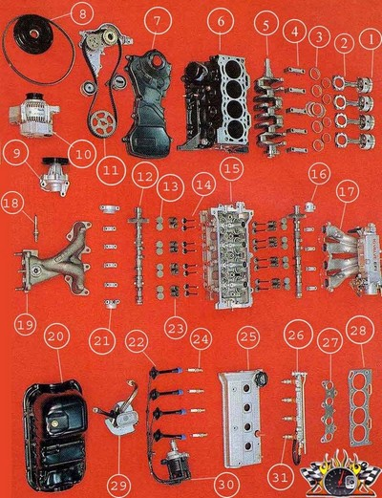

هذه صوره أخرى للمحرك أربع اسطوانات (EFI) تويوتا

صوره أكثر وضوحا
-1 المكبس ( البستم (
-2ذارع المكبس
-3 شنابر
-4 لقم عمود المرفق ( الكرنك شيف (
-5 عمود المرفق ( الكرنك شيفت (
-6 كتلة الاسطوانات ( السلندر (
-7غطاء صدر
-8 سير الدينمو و بكرة
-9 شداد سير
-10 دينمو
-11 سير عمود الكامات و بكره ( عمود كامات و الزيت )و شداد سير الكامات
-12 عمود الكامات
-13 قاعدة سنبرك الصمام ( قاعدة الياي البلوف )
-14 صمامات
-15 رأس المحرك
-16 لقم عمود الكامات ( الكام شفت)
-17 مجمع الوقود ( الثلاجة )
-18 حساس الحرارة
-19 أنابيب العادم ( القزوزت )
-20 مخزن الزيت ( الكارتير )
-21القم عمود الكامات 16
-22 أسلاك شمعة الإشعال ( أسلاك البواجي )
-23 سنبرك الصمام ( الياي )
-24 شمعة الإشعال ( البوجي )
-25 غطاء رأس المحرك
-26 انبوب الوقود
-27 وجه انبوب العادم ( الكزوزت )
-28 وجه رأس المحرك
-29 مضخة الزيت ( طرنبة الزيت )
-30 موزع الشرارة ( الديلكو )
-31 بخاخ الوقود ملاحظه
تختلف بعض التسميات من بلد إلى أخر و من منطقه إلى أخرى
بعد ما تعرفنا على أجزاء المحرك

سوف نتعرف على الأجزاء التي يتم تغيرها في هذه العملية ( التوضيب )
-1 الشنبر

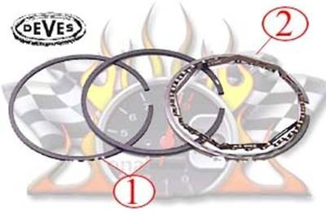

الأول شنبر الضغط : فائدة أحكام ضغط الوقود داخل غرفة الاحتراق
الثاني
شنبر الزيت : و مهمته حجب دخول الزيت إلى غرفة الاحتراق

الشنبر الزيت مع الوقت يتآكل ويؤدي هذا إلى دخول الزيت إلى غرفة الاحتراق ويحترق الزيت مع والوقود

ونتيجة إلى هذا
يخرج دخان ازرق و يبداء الزيت المحرك بنقص

شنبر الضغط مع والوقت أيضا يتآكل و ينتج عن ذالك انخفاض الضغط داخل غرفة الاحتراق و هذا يؤدي إلى فقدان جزء كبير من قوة المحرك

طبعا الشنابر تأتي مقاسات

وعلى حسب مقاس خراطه كتلة الاسطوانات ( السلندر أو البلوك )
10 أو 20 أو 30
والبعض منها يصل إلى 50 و 60

في العادة يركب لكل مكبس ثلاث شنابر

اثنان للضغط
وأخر
لمنع دخل الزيت إلى غرفة الاحتراق ( السلندر)
عند المكانكيين يعتبر هذا نصف توضيب

عمود الكامات ( عمود التايمنيق )

عمود الكامات : هو المسئول عن فتح و غلق الصمامات

اذا كان الزيت لا يصل الى عمود الكامات او كان قليل جدا
فان العمود الكامات يتآكل نتيجة الاحتكاك القوي
ومن ثم يتلف
عندها يجب تغيره
-3 المكبس ( البستم )
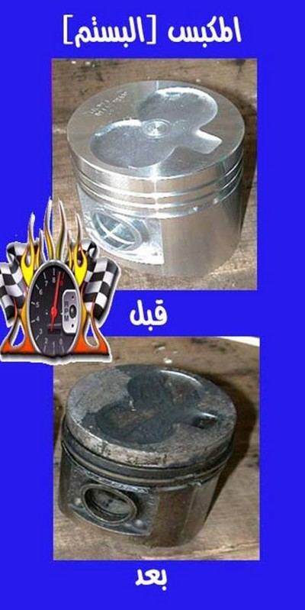

هذا البستم مع الوقت يتكون عليه الكربون نتيجة الاحتراق السيئة والسبب يرجع في

الغالب إلى ضعف الشرارة الخارجة من البوجي أو التوقيت الغير مناسب لذلك احرص
أخي قائد السيارة تغير البواجي كل 30 ألف كم كحد أقصى.

-4 الاسطوانة السلندر
السلندر : هو الكتلة التي تجمع غرفه الاحتراق و قمصان التبريد و يثبت عليها اغلب
أجزاء المحرك
في بعض الأحيان يحدث شرخ في جدار الاسطوانة ونتيجة للذالك يدخل ماء التبريد

الى غرفة الاحتراق ويحترق مع الوقود وبهذا الحالة يكون لون العادم ابيض
5
-عمود المرفق ( الكرنك )
ملاحظه
عمود الكرنك : هو العمود المسئول عن تحريك المكابس و نقل الحركة إلى ناقل الحرك

العمود الكرنك لا يمكن الكشف عليه إلا بالمخرطة مثل سلامته من تآكل و كذالك

مقاسه حتى يتم اختيار السبائك المناسبة له وكذالك
عدم وجود الميل في العمود السبايك ( الثابت و المتحرك)الثابت / هي التي تركب بين

ذراع المكبس و عمود الكرنك المتحركة/ هي التي تركب بين السلندر و عمود الكرنك

ملاحظه

للسباك أيضا مقاسات مثل الشنابر يعني تختلف مقاس السبيكة إذا كان العمود الكرنك
( المرفق ) مخروط أم لا وعلى حسب مقاس الخراطة.

-6 الوجيه:

الوجيه يجب تركيب جديدة و أصليه

فائدة الوجيه : منع تهريب ( خروج ) من المحرك سوى كان زيت أو ماء أو هواء
يجب إن تحرص أن تكون الوجيه أصليه حتى لا يحدث إي تهريب مع الوقت

عند البدا بتطبيق المحرك يجب الاهتمام في الأمور التالية نظافة المحرك
تنظيف المحرك بماده بترولية ( بنزين أو قاز) تنظيف مجاري الزيت و الماء و القطع
( التروس و غطاء المحرك و السلندر و الكرتير و طرنبة الزيت ….الخ )

ملاحظه
التنظيف مهم جدا جدا جدا لذالك يجب ان تحرص على التنظيف كل الحرص
حتى القطع الصغيرة و المسامير

-2 استعمال العدة المناسبة
_مفتاح شد العزم وهو مفتاح مهم جدا أثناء عمليه شد مسامير و صواميل المحرك لان
كل مسامر و صامولة شد معين وخاضه الأجزاء
-1 عمود المرفق
-2 رأس المحرك
-3 ذراع المكبس

كيفية تفكيك محرك السيارة

تابع الفيديو:

انـــتــــهــــــى

أتمنى أن اكون قد توفقت في هدا الشرح والى شرح
جديد ان شاء الله.
والحمد لله رب العالمين.
لا تنسى. لايك لصفحتي على الفيسبوك
لتتوصل دائما بجديد الشروحات.

أجزاء السيارة الخارجية

نبدا تسميه القطع الخارجيه للسياره

الجزء الامامي
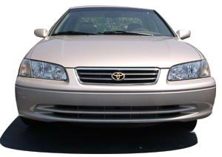

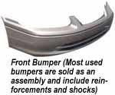
هذا البمبر الامامي وعاده ما يكون مصنوع من البلاستك او الفيبر جلاس

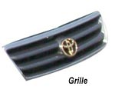
- هذا الشبك الامامي وهو حمايه للرديتر - وحدة تبريد محرك السياره
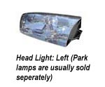

وهذا المصباح الامامي ومنه نوعين
العادي - لونه اصفر موجود في اغلب السيارات
الزينون - الابيض موجود في الموديلات الحديثه وهذا النوع من المصابح يعمل تحت تأثير غاز الزينون وهو غاز خفيف يعطي اللون الابيض لانه تردد الضوء الناتج منخفض
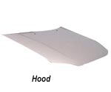
- وهذا غطاء المحرك وهو حمايه للمحرك من العوامل الخارجيه وهو مبطن من الداخل بطبقه عازله للحراره - البونيت
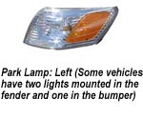
الاشارات وهي لغة ترجمة السائق ودليله على الانحراف يمين او يسار

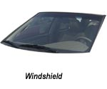
الجامه او الزجاج الامامي لحماية السائق من العوامل الخارجيه

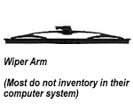
المساحات وهي للتنظيف

هذا بالنسبه للجزء الامامي من السياره

هذا الجزء الجانبي من السياره

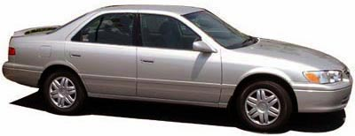

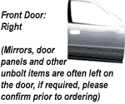

باب السياره

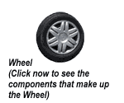
التواير او العجلات وهي انواع ومقاسات على حسب السياره ولها نسبة معينه من ضغط الهواء

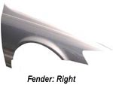
الجزء الامامي من البدي

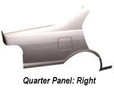
الجزء الخلفي من البدي

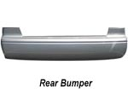
هذا البمبر الخلفي وعاده ما يكون مصنوع من البلاستك او الفيبر جلاس

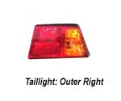
- الاشارات الخلفيه + مصباح الضباب - يكون لونه احمر فاتح وقوي نوعا ما
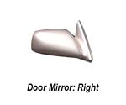
المرايا من الاجزاء الرئيسيه في السياره وهي للرؤيه الخلفيه والجوانب

الجزء الخلفي من السيارة

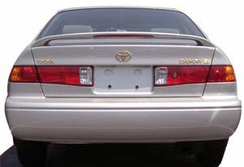

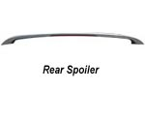

هذا الجناح الخلفي للسياره ومنه نوعين
للزينه -
و يستخدم في السباقات وسيارات السرعه عشان يخلي الهوا انسيابي على السياره ويقلل من تأثيره على السياره

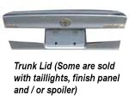
الدبه او صندوق الامتعه الخلفي + لوحه الرقم

المصباح الخلفي ومن مميزاته

اضاءه حمرا عند تشغيل المصابيح ليلا او عند الضغط على الفرامل -
اضاءه بيضاء عند الرجوع الى الخلف -
اضاءه قويه للضباب -

الزجاج الخلفي مكمل لعمليه الزجاج الامامي

واخيرا
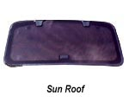
فتحة السقف

